富达(LiuTEHCH)螺杆空压机油
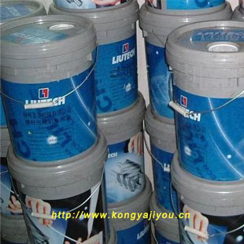 | 富达(LiuTEHCH)螺杆空气压缩机专用油分为LT3046专用油.LT6046专用油.LT8046超级润滑油。采用军工技术生产的合成油系列产品，执行标准：GB5904-86。特点,具有良好的氧化安定性，热稳定性，润滑性，抗泡沫性，防锈性。适用于富达喷油回转式（螺杆式、滑片式）空气压缩机的润滑。

富达(LiuTEHCH)螺杆空压机油:
简介
LT3046专用油、LT6046专用油、LT8046超级润滑油是采用军工技术生产的合成油系列产品，执行标准：GB5904-86
特点,具有良好的氧化安定性，热稳定性，润滑性，抗泡沫性，防锈性。
用途
适用于富达喷油回转式（螺杆式、滑片式）空气压缩机的润滑。
项目 32#质量指标 46# 实验方法
运动黏度mm2/s（40℃） 28.8~35.2 41.4~50.6 GB/T265
闪点/℃（开口）≥ 210 210 GB/T3536
粘度指数 不低于 -30 -25 GB/T3535
抗乳化性（24℃40-37-3）min50℃ 30 30 GB/T7305
起泡性（24℃），ml
泡沫倾向 不大于 100 100 GB/T12579
泡沫稳定性 不大于 0 0 GB/T12579
腐蚀（7铜片，100℃，3h）/级 1 1 GB/T5096
防锈性实验（A法） 无锈 无锈 GB/T11143
水溶性酸碱 无 无 GB/T259
氧化安定性，h 不少于 2500 2500 GB/T12581
水份，% 不大于 痕迹 痕迹 GB/T260
机械杂质，% 不大于 0.01 0.01 GB/T511

